# 图像去雨项目说明文档

## 环境配置

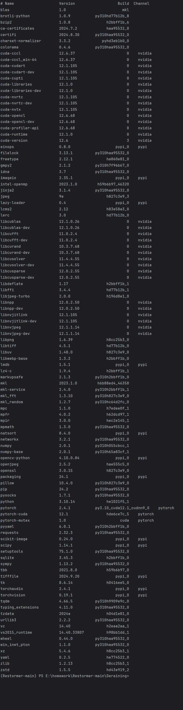

## 设计理念与原理

* 网络流程图

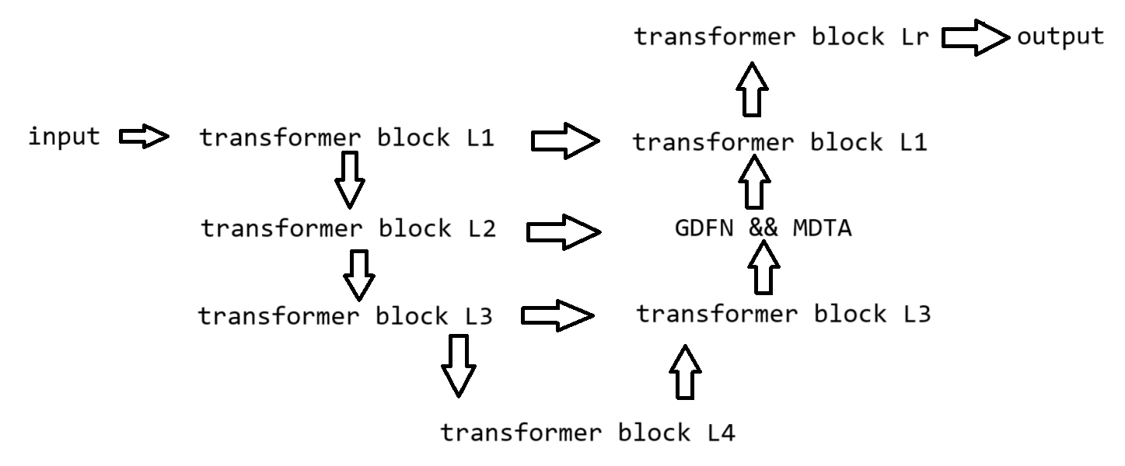

* 设计机理：1.经典VIT block，采用交叉注意力机制，融合多个层次深度的图片信息2.单向门控单元，控制有用信息进入注意力机制map 3.U型网络采用三层次结构，进行三次高斯上采样和下采样，加上跳跃连接，保证语义的忠诚性与网络稳定性。

## 使用方法

将存有待处理图片集的文件夹放入Image de-rain technology\Deraining\Datasets该目录下，文件夹路径不可包含中文字符，随后用python运行Image de-rain technology\basicsr中的test.py文件（python test.py），项目会自动开始批量处理，将结果以原来的文件夹的形式存入Image de-rain technology\Deraining\results中，该文件夹中的文件即是处理过后的文件

## 效果展示

**原图**

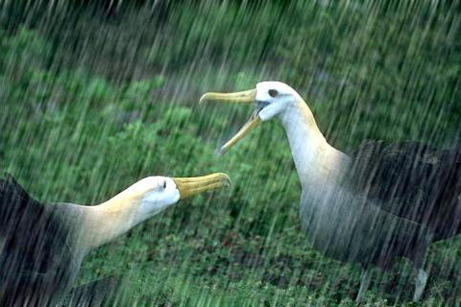

**处理图**

